**Remote Sensing Assignment 5**

**R05521121 陳立恒**

**1.**

**(a)寫一程式讀取MS.img以及PAN.img 兩個衛星影像檔，其檔案資訊如下。**

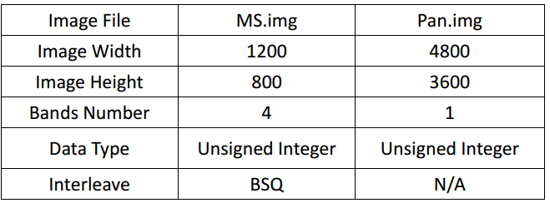

首先是MS.img檔，其檔案為uint16，儲存方式為BSQ，BSQ的儲存方式就是依照波段的序列格式儲存像素資訊，如下圖。故讀取資料時，須將每一波段的順序依序讀取，此檔案的順序為B、G、R、IR。由於檔案為uint16故其數值會介於 $0\sim 2^{16}$，會於(b)小題對此數值修正至uint8的[0~255]，並增顯影像。

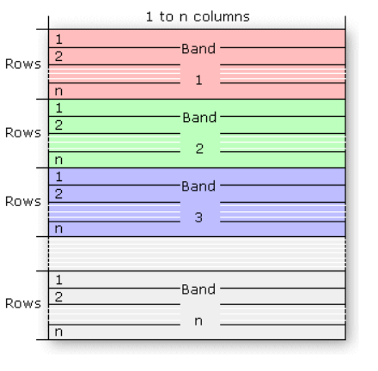

接著PAN.img檔，其檔案為uint16，因為只有一個波段，故沒有特殊的波段交錯儲存順序。和MS.img相同，由於檔案為uint16故其數值會介於 $0\sim 2^{16}$，會於(b)小題對此數值進行修正至uint8的[0~255]，並增顯影像。

(b)由於uint16數值介於 $0\sim 2^{16}$，須將成果remap到uint8的形式上。此處為了顯像方便，首先將位於前2%以及後2%的數值剔除後，再將成果對應成uint8的數值大小。接著利用直方圖匹配（是指對一副圖像進行變換，使其直方圖與另一幅圖像的直方圖或特定函數形式的直方圖進行匹配。可用下圖說明，由來源影像的累積分布函數，對應至參考影像的累積分布函數，對亮度值進行修正。），對應到一個高斯分布曲線以直方圖伸展進行影像增強，並分成RGB三個波段進行，成果如下。

* MS.img



* PAN.img



**(2)Geometric Correction**

**(a&b).Which mathematical distortion model for the geometric correction and explain why the distortion is selected by you.**

根據不同的幾何轉換數學模型，有許多對應到的特性，例如平移、伸縮、尺度、尺度。在許多的線性幾何轉換數學模型，都是由上述不同的參數組合而成。而在多項式函數，則跟上述特性有差異，由於多項式數學轉換模型中，包含多次方參數，因此其圖形在不同區域有不同的變形，加上多項式並不能保持上述特性，故較適合應用於特定區域。

由於此次的MS影像以及PAN影像以及GIS shapefile(TWD 97坐標)都是在相同的區域，不需要太複雜的數學模式變換，故選擇仿射轉換(Affine Transformation)。加上仿射轉換有以下特性

1.點跟點的共線性不變

2.向量沿一線的比例相同

3.帶不同質量的點之質心

仿射轉換由兩個平移向量，一正交改正因子、一旋轉因子、兩個比例因子，可以針對位移、旋轉、及縮放等因素計算其偏差並加以修正。由於包含六個參數，故又稱六參數轉換，至少需要三個控制點才能求解此六個參數，三個點以上則有多餘觀測量。

**(c&d) Find two sets of ground control points (GCPs) from the GIS data, one for geometric correction (control points) and the other for the assessment of RMS errors (test points).**

**Calculate and list the coefficients of the transform models and print the corrected images. Also calculate the Root Mean Square Error (RMSE) of this transformation.**

**在MS.img和PAN.img跟GIS shapefile分別選取十個點，前五個點做為控制點計算仿射轉換的六參數以及後驗單位權標準差，後五個點做為檢核點，計算RMSE，點位坐標如下。**

* **MS.img**

|  |  |  |  |  |
| --- | --- | --- | --- | --- |
| Name | COL | ROW | E | N |
| p1 | 423 | 303 | 303651.973 | 2768052.849 |
| p2 | 260 | 150 | 303320.238 | 2768353.607 |
| p3 | 793 | 210 | 304399.74 | 2768232.322 |
| p4 | 679 | 34 | 304167.435 | 2768578.292 |
| p5 | 375 | 304 | 303556.352 | 2768050.394 |
| p6 | 320 | 269 | 303442.899 | 2768116.434 |
| p7 | 337 | 186 | 303478.549 | 2768283.228 |
| p8 | 505 | 151 | 303818.82 | 2768351.808 |
| p9 | 475 | 177 | 303980.533 | 2768301.855 |
| p10 | 580 | 291 | 303968.68 | 2768072.407 |

* **PAN.img**

|  |  |  |  |  |
| --- | --- | --- | --- | --- |
| Name | COL | ROW | E | N |
| p1 | 1694 | 1202 | 303651.973 | 2768052.849 |
| p2 | 1045 | 607 | 303320.238 | 2768353.607 |
| p3 | 3167 | 846 | 304399.74 | 2768232.322 |
| p4 | 2713 | 139 | 304167.435 | 2768578.292 |
| p5 | 1501 | 1214 | 303556.352 | 2768050.394 |
| p6 | 1279 | 1077 | 303442.899 | 2768116.434 |
| p7 | 1347 | 746 | 303478.549 | 2768283.228 |
| p8 | 2023 | 603 | 303818.82 | 2768351.808 |
| p9 | 2344 | 706 | 303980.533 | 2768301.855 |
| p10 | 2320 | 1166 | 303968.68 | 2768072.407 |

* **Affine Transformation LSQ**

**仿射轉換可由下列二式組成，每個控制點可列兩條方程式。**

**🡺LSQ**

$$AX=L+V$$

$$X={\left(A^{T}PA\right)}^{-1}(A^{T}PL)=\left[\begin{aligned}a \\ b \\ c \\ d \\ e \\ f\end{aligned}\right]$$

$$V=AX-L$$

$$σ_{0}=\sqrt{\frac{V^{T}PV}{r} }$$

* **MS affine transformation result**

$$X=\left[\begin{aligned}2.0236 \\ 0.0130 \\ 302792.5721 \\ -0.0067 \\ -1.9612 \\ 276849.4947\end{aligned}\right]$$

$$σ_{0}=±0.701m$$

$$RMSE_X: 1.451m$$

$$RMSE_Y: 2.572m$$

$$RMSE: 2.088m$$

**經過幾何改正後與shapefile套疊之成果**

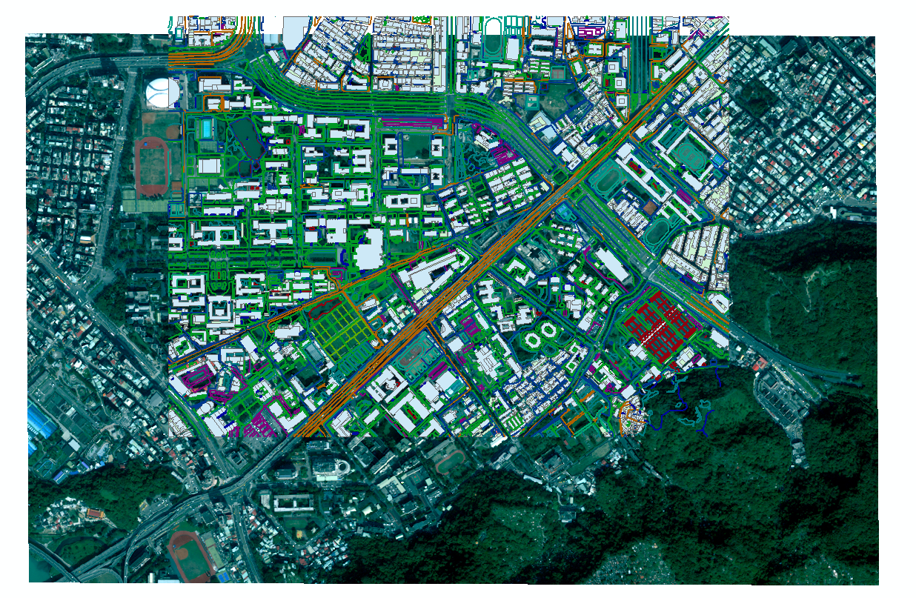

* **PAN affine transformation result**

$$X=\left[\begin{aligned}0.5082 \\ 0.0036 \\ 302787.5914 \\ -0.0015 \\ -0.4950 \\ 2768653.3277\end{aligned}\right]$$

$$σ_{0}=±2.698m$$

$$RMSE_{X}: 2.093m$$

$$RMSE_{Y}: 1.207m$$

$$RMSE: 1.709m$$

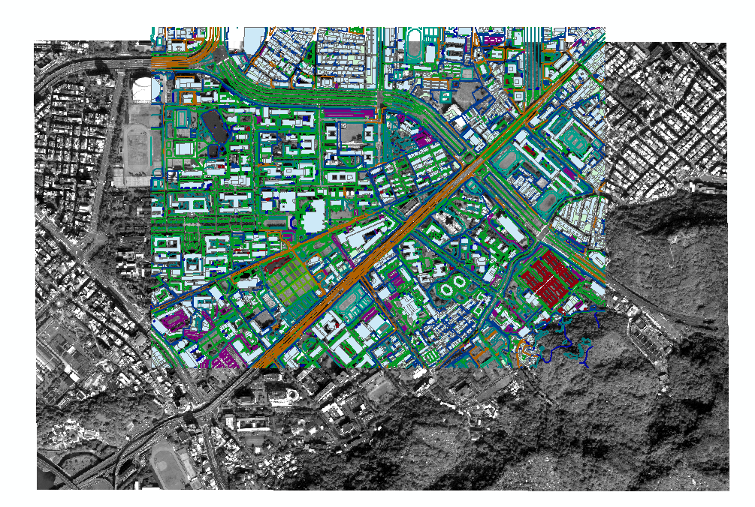

**經過幾何改正後與shapefile套疊之成果**

**討論：**

**由上述兩個成果可已看到，在前五個點平差中，後驗單位權標準差分別為0.7以及2.7公尺，在跟後五個檢核點的RMSE跟TWD 97坐標差異約為兩公尺，推估為選取的觀測量太少以及像點量測不夠精確，造成有此誤差。並與shapefile套疊過後，由於區域遼闊，可以發現其實差距微乎其微用肉眼看不出太大差異，故推估仿射轉換可以適用於此地區。**

**(e&f)**

**Exchange the control points for test points and repeat the transformation calculation again. Describe the phenomenon you has observed?**

**Finally, draw some conclusions for the procedure of this geometric correction.**

**將上一小題檢核點與控制點交換後成果。**

* **MS.img**
$$X=\left[\begin{aligned}2.0200 \\ -0.0098 \\ 302799.4901 \\ 0.0005 \\ -2.0025 \\ 2768655.0358\end{aligned}\right]$$

$$σ_{0}=±1.021m$$

$$RMSE_{X}: 2.296m$$

$$RMSE_{Y}: 4.973m$$

$$RMSE: 3.873m$$

* **PAN.img**

$$X=\left[\begin{aligned}0.5043 \\ -0.0007 \\ 302799.1793 \\ -0.0006 \\ -0.4984 \\ 2768654.7123\end{aligned}\right]$$

$$σ_{0}=±1.024m$$

$$RMSE_{X}: 3.0979m$$

$$RMSE_{Y}: 2.8652m$$

$$RMSE: 2.9838m$$

**討論：**

**由於這10個點的選取方式都相同，故拿前五個點當控制點後五個點當檢核點，或者反之以後五個點當控制點前五個點當檢核點，成果理應相同。然而以後五個點成果當檢核點成果RMSE較差一些，且六個參數數據差異很小，應當為誤差容許範圍內。**

**RMSE比較**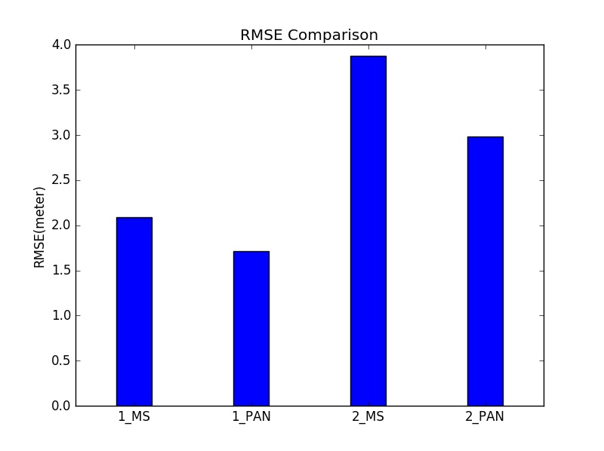

$$σ_{0}比較$$

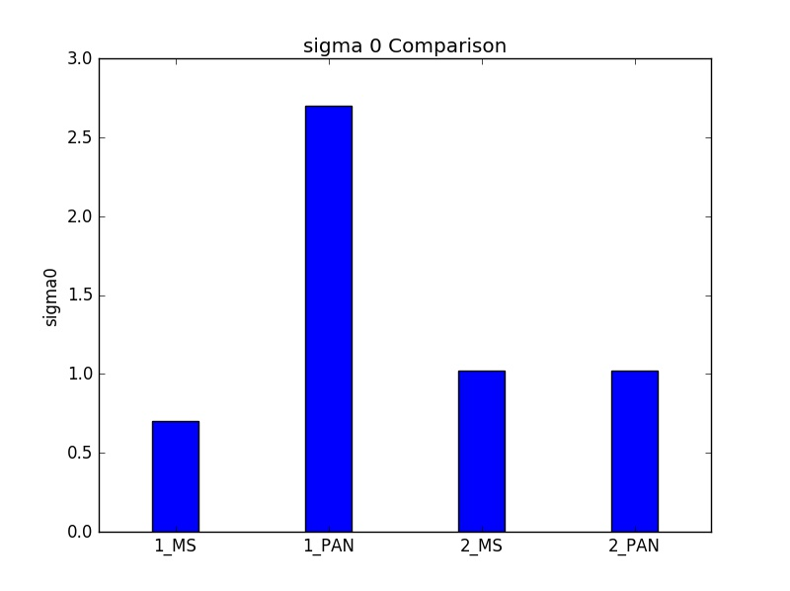

**(3) Pan Sharpening:  
(a) Perform the pan-sharpening method (PCT-based, IHS-based or Wavelet-based) on the above panchromatic and multispectral images which have been corrected geometrically**

Pan-sharpening是指將高解析度的全色態影像以及低解析度的多光譜影像合併，並製造出一幅高解析度的全色態影像。可用下式表達：

Low-res color bands + High-res grayscale band = Hi-res color image

利用Brovey pan-sharpening，可以看到解析度明顯提升。

|  |  |
| --- | --- |
| pan-sharpening前 | pan-sharpening後 |
|  |  |

利用IHS based pan-sharpening，可以看到解析度有提升，但影像有些許晃動感，應當為上述進行地理對位時的精度太低導致全色態影像跟多光譜影像沒重合得很好，故會有此一現象發生。

|  |  |
| --- | --- |
| pan-sharpening前 | pan-sharpening後 |
|  |  |